la
cgt
Dassault Martignas
Il est temps de parler
SALAIRES !!

Chez Dassault Aviation, les communiqués financiers de la DG, année après année, se suivent et se ressemblent.

Le chiffre d’affaire, la trésorerie, les profits, le résultat par action. Tout cela augmente et bien plus vite que nos salaires.

À noter cette année un résultat net consolidé complètement extraordinaire puisqu’il se monte à 17 % du chiffre d’affaires contre 9 à 10 % les années précédentes.

En clair 100€ investis en rapportent 17 !

Selon la Direction Générale, la raison en est : « des taux d’intérêt favorables sur les marchés financiers … »

Mais comme aime à le rappeler un certain Président, « il n’y a pas d’argent magique », et oui, les profits viennent toujours de l’exploitation du travail.

Ceux des salariés de Dassault Aviation comme ceux de tous les salariés impliqués dans la création des productions de marchandises.

Ce qui est certain à la vue de ces chiffres, c’est que la Direction Générale a largement les moyens d’augmenter nos salaires :

- Pour partager dans une certaine mesure les richesses produites par notre travail.
- Pour récompenser notre investissement dans cette période où les programmes et toutes les difficultés qui vont avec se cumulent.
- Et surtout pour compenser une inflation qui ne s’arrête pas.

Car si l’augmentation des taux d’intérêts enrichit les actionnaires, il n’en est pas de même pour ceux qui veulent acheter un appartement ou une maison.
Les taux d’intérêt qui montent sont une difficulté supplémentaire pour les plus jeunes qui cherchent à se loger, même en tant que locataire.

Le coût des énergies et tout ce qui constitue le minimum des dépenses incompressibles ont considérablement augmenté et augmenteront de nouveau, nos salaires doivent suivre !

La négociation sur les salaires a débuté et les chiffres sur lesquels la DG veut s’appuyer sont à minima. D’ores et déjà la Direction doit savoir qu’elle prend un chemin dangereux.

La société s’est servie de la Nouvelle Convention Collective Nationale pour établir certaines fiches d’emplois en minimisant le travail réel, en regroupant des emplois différents, en établissant des fiches dont l’intitulé ne reflète pas la réalité et en les sous-cotant.

Si l’objectif de la société est de fédérer les salariés dans le projet ambitieux d’honorer l’ensemble des commandes passées et à venir, la CGT suggère d’entendre raison sur la révision de certaines fiches d’emploi ainsi que des augmentations salariales à la hauteur des enjeux industriels à accomplir.

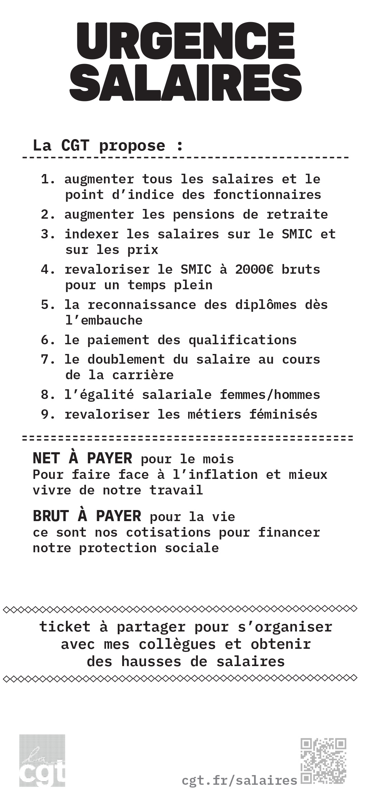
Préparons-nous tous ensemble
Comme
En 2022 et 2023
À exiger une juste augmentation de salaires !

Martignas, vendredi 26 janvier 2024

